- 产品概述

IMPINJ超高频接口板 LT-UI-01

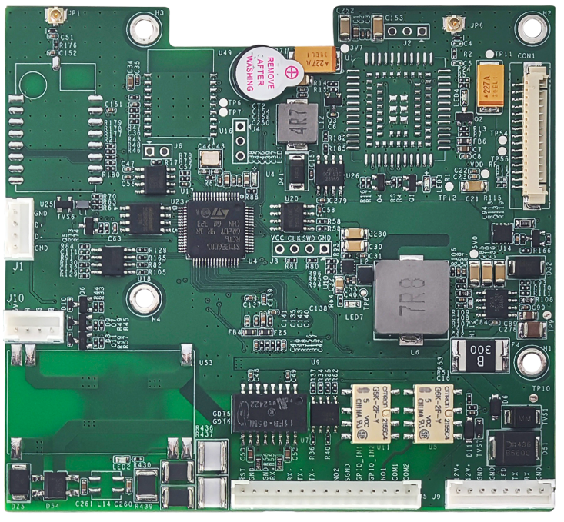
LT-UI-01是一款用于射频模块测试和一体式读写器组装整机的接口板；支持我司各种超高频射频模块的连接，包含LT-UMI-01、LT-UMI-04、LT-UMI-08、LT-UMI-16、LT-UMF-01、LT-UMF-04、LT-UMF-08等模块；提供RS232、百兆以太网、RS485等有线通讯接口和4G、WIFI、蓝牙无线通讯，同时提供2路光耦隔离的输入接口、2路继电器的输出接口，方便外部扩展指示灯、报警器和传感器等外设；支持POE供电或外部DC9-24V电源供电。

- 技术参数

控制器
MCU | STM32G0B1RCT6
对外接口
以太网 | 10M/100M 自适应网口
RS232 | 波特率9600-230400ps
RS485 | 波特率9600-230400ps
韦根 | 韦根接口，WG26/34
通讯协议 | Modbus、HTTP、HTTPS、MQTT、TCP
GPIO | 4路光耦输入，4路继电器输出
选配无线通讯接口 | 4G、WIFI、BT接口三选一
供电
电源输入 | 外部输入电源：DC9-24V （标配DC12V/3A）  选配POE输入：兼容 802.3af标准
温度参数
工作温度 | -25℃～+65℃
储存温度 | -40℃～+85℃
工作湿度 | 10％～95％RH无冷凝
尺寸
板卡长宽高 | 94*87*12.7mm

位号 | 名称 | 说明
J1 | USB接口 | 2.0间距 4P
J5 | 对外接口 | 2.0间距 15P
J9 | 对外接口 | 2.0间距 8P
J10 | 指示灯接口 | 2.0间距 4P
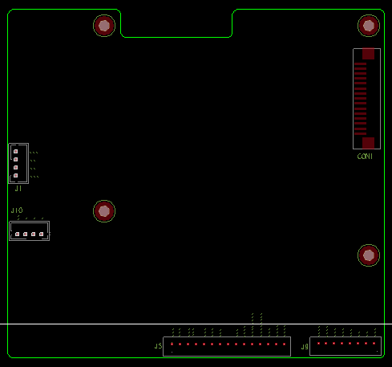
*规格如有更改，恕不另行通知。
- 接口说明

J9管脚定义
J1管脚定义
引脚 | 定义 | 说明
1 | GND | 电源地（参考地）
2 | D+ | USB正
3 | D- | USB负
4 | GND | 电源地（参考地）
引脚 | 定义 | 说明
1 | RST | IP复位信号输入
2 | GND | 电源地（参考地）
3 | GND | 电源地（参考地）
4 | RX+ | 接收正
5 | RX- | 接收负
6 | TX+ | 发送正
7 | TX- | 发送负
8 | NC
9 | NO2 | 继电器2 常开端
10 | GND_S | GPIO输入（TN1-TN2）参考地
11 | TN1 | GPIO输入，输入电源≤24V  输入高电压 判定为逻辑 0  输入低电压 判定为逻辑 1
12 | TN2 | GPIO输入，输入电源≤24V  输入高电压 判定为逻辑 0  输入低电压 判定为逻辑 1
13 | NO1 | 继电器1 常开端
14 | COM1 | 继电器1 公共端
15 | COM2 | 继电器2 公共端
引脚 | 定义 | 说明
1 | 5V | 电源5V输出
2 | R | R控制信号
3 | G | G控制信号
4 | B | B控制信号
引脚 | 定义 | 说明
1 | GND | 电源地（参考地）
2 | RX | RS485 RS232以及韦根三选一输出
3 | TX | RS485 RS232以及韦根三选一输出
4 | LED | 继电器4 常开端
5 | GND | 电源地（参考地）
6 | GND | 电源地（参考地）
7 | 12V | 电源9-24V
8 | 12V | 电源9-24V
产品型号 | 通讯接口 | 说明
LT-UI-01 | 百兆以太网、RS232、RS485、USB、韦根、2路GPI、2路GPO | 标准型，默认版本
LT-UI-01-POE | 百兆以太网（POE）、RS232、RS485、USB、韦根、2路GPI、2路GPO | POE版本标准型
LT-UI-01W | 百兆以太网、RS232、RS485、USB、韦根、2路GPI、2路GPO、WIFI | 额外增加WiFi无线通讯
LT-UI-01BT | 百兆以太网、RS232、RS485、USB、韦根、2路GPI、2路GPO、蓝牙 | 额外增加蓝牙无线通讯
LT-UI-01G | 百兆以太网、RS232、RS485、USB、韦根、2路GPI、2路GPO、4G | 额外增加4G无线通讯
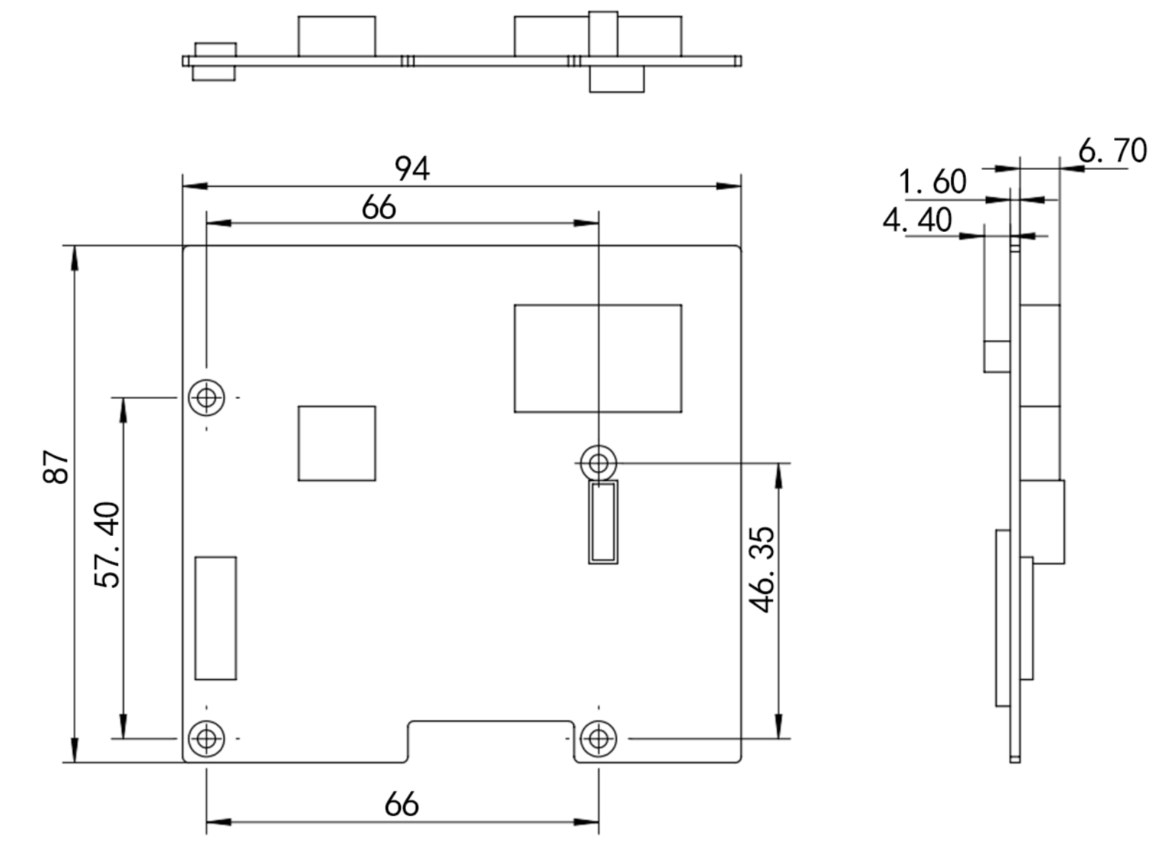
*注：其余版本需要选配POE供电时，需要在下单时备注，统一默认不配置POE。

- 产品尺寸图

- 产品选型表

J5管脚定义
J10管脚定义

